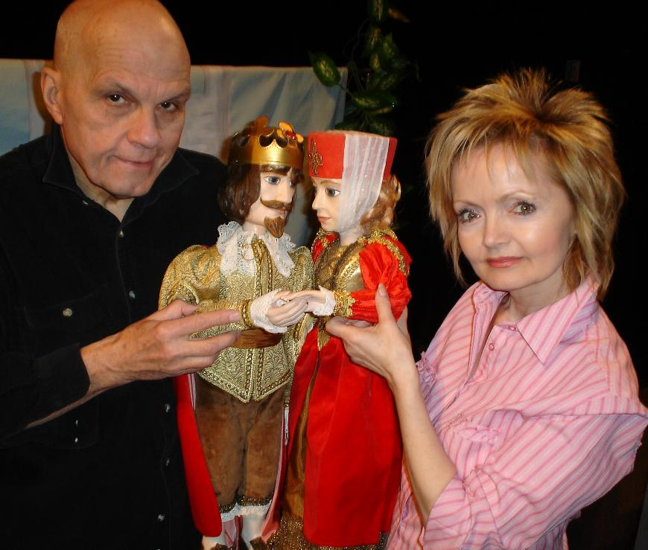

Eva Hrušková a Jan Přeučil
hrají pohádku Jiřího Chalupy

Šípková Růženka

Děti dostanou krátkou lekci ze správné mluvy od Jana Přeučila, zatančí si na plese, děvčátka si zahrají na sudičky, všichni společně pomohou hodnému zahradníkovi, aby přemohl stoletý spánek i nebezpečné trní.

Kouzelné loutky stvořila Šárka Váchová, autorka mnoha Večerníčků a známého pořadu Kostičky.
Pohádka je plná písniček Jaromíra Klempíře.
Ukázka z pohádky na http://www.youtube.com/watch?v=OxU8PWX1F_8

Rezervace vstupenek pouze na telefonním čísle 572 630 295. Ceny vstupného děti 40,- Kč, dospělý 60,- Kč.

